Dans le module administration > Setting, Ajout des tabs :
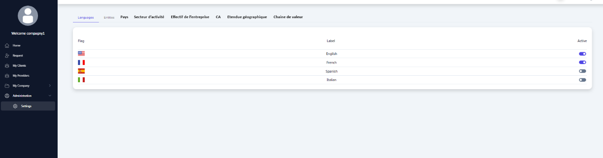
- Pays
A définir avec Ahlem
- Secteur d’activité
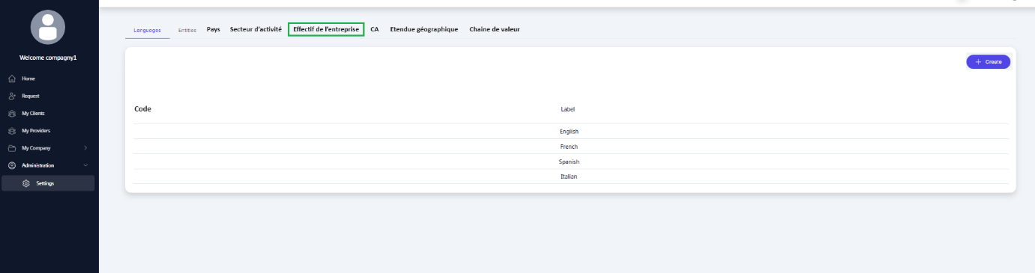

- Effectif de l’entreprise
- CA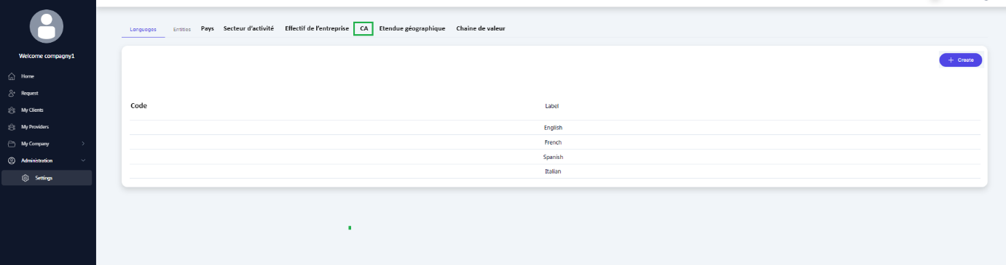
- Etendue géographique
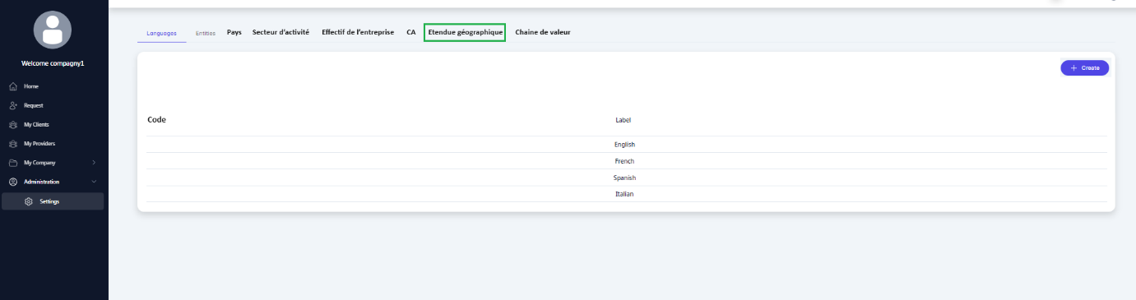
- Chaine de valeur

